Descrizione generale

I files di interscambio <nome-file>.CAM sono dei files ASCII di righe a lunghezza variabile terminanti con il carattere ASCII <CR>.

Il formato di questi files è una serie di sezioni divise da titolo chiave.
Le differenti sezioni definiscono i dati di un pezzo necessari per la rappresentazione grafica, e la gestione della lavorazione e le informazioni necessarie per le macchine a controllo numerico CNC.

Le sezioni sono:

Sezione | Descrizione
ENTITY4 | Inizio della descrizione del pezzo (ENTITY+Release)
HEAD | Informazioni generali del pezzo
SHAPE | Descrizione dettagliata del profilo
OUTLINE | Contorno esterno delle viste
INLINE | Contorno lavorazioni interne delle viste
BREAK | Tagli inclinati anteriore e posteriore del pezzo su tutta la larghezza della vista
HOLE | Lista delle forature
MARK | Posizionamento della marcatura nel pezzo
COMP | Composizione delle travi saldate
CUTTING | Scantonature
FOLD | Piegature nel pezzo
OPEN | Apertura ali negli angolari
CUTTER | Fresatura negli angolari
WELD | Preparazione saldature nel pezzo
THREED | Filettatura

L’ordine delle sezioni è obbligatorio (possono anche non contenere informazioni ma devono esserci).

Sezione HEAD
Nella sezione si trovano tutte le informazioni relative alla commessa, il disegno, la quantità del pezzo. Ogni riga conterrà la sigla e la descrizione separate dal carattere “:“.
La posizione può essere variata e le descrizioni possono essere omesse dove non obbligatorie.
Le sigle possibili sono le seguenti:
Sigla | Descrizione | Note
NUM_COM | Numero della commessa | Obbligatoria
DES_COM | Descrizione della commessa
LOT_COM | Numero del lotto | Obbligatoria se esiste il lotto
DLO_COM | Descrizione del lotto
CLI_COM | Cliente
IND_COM | Luogo
DAT_COM | Data della commessa
NUM_DIS | Numero del disegno | Obbligatoria
DES_DIS | Descrizione del disegno
DAT_DIS | Data del disegno
REV_DIS | Revisione del disegno
NOM_DIS | Nome del disegnatore
TRA_PEZ | Trattamento del pezzo
SBA_PEZ | Sub-Assembly
TIP_PEZ | Tipologia costruttiva
MAR_PEZ | Marca | Obbligatoria
DES_PEZ | Descrizione del pezzo
POS_PEZ | Posizione | Obbligatoria
NOT_PEZ | Note
ING_PEZ | Ingombro del pezzo
QTA_PEZ | Quantità | Obbligatoria
MCL_PEZ | Macro ciclo di lavorazione
COD_PEZ | Codice di magazzino
COS_PEZ | Codice di costo
IDF_PEZ | Identificativo pezzo
NOM_PRO | Nome de profilo | Obbligatoria se profilo
TIP_PRO | Categoria del profilo
LUN_PRO | Lunghezza | Obbligatoria
LAR_PRO | Larghezza della piastra | Obbligatoria se el. Mq o Piastra
SPE_PRO | Spessore della piastra | Obbligatoria se Piastra
MAT_PRO | Materiale | Obbligatoria
PES_PRO | Peso al metro lineare
SUP_PRO | Superficie al metro lineare
CPE_LIS | Coefficiente moltiplicatore del peso
CSU_LIS | Coefficiente moltiplicatore della superficie
PUN_LIS | Peso unitario del pezzo
SUN_LIS | Superficie unitaria del pezzo
PRE_LIS | Prefisso per lamiera | Obbligatoria se piastra
CMP_MAR | Quantità per marca
PROGRAM | Il programma che ha generato il file
IDF_PEZ | Codice univoco del pezzo

Sezione SHAPE

La sezione dei dati del profilo contiene quattro righe definite come segue:
Riga 1: Contiene la categoria del profilo seguita dalla coordinata di riferimento separate da uno spazio.
Riga 2: Dimensioni H B C A E R P P1 del profilo separate da uno spazio.
Riga 3: Dimensioni H1 B1 C1 A1 E1 R1 R2 del profilo separate da uno spazio.
Riga 4: Lunghezza del pezzo, larghezza per le piastre ed elementi al mq., spessore per le piastre, separate da uno spazio.
Note: Il formato dei valori è di 9.2

Categoria | Coordinate di Riferimento e livelli |  | Dimensioni
A  1 | 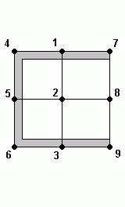 | 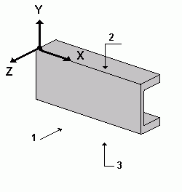 | 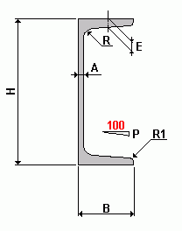
B  4 | 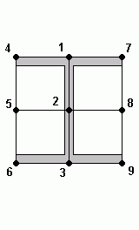 | 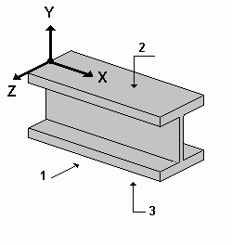 | 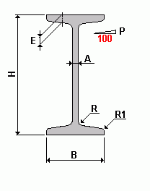
C  3 |  |  | 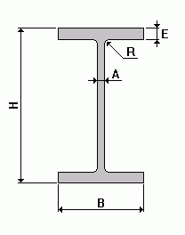

Categoria | Coordinate di Riferimento e livelli |  | Dimensioni
D  5 | 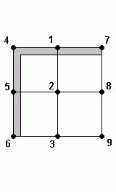 | 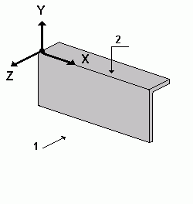 | 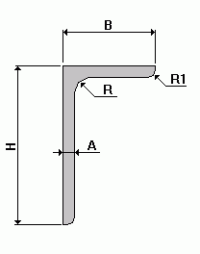
E  14 | 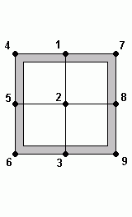 | 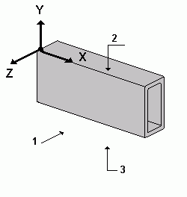 | 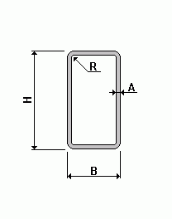
F  15 | 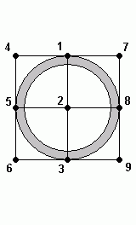 | 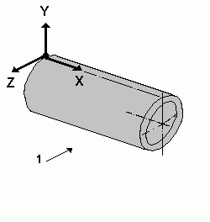 | 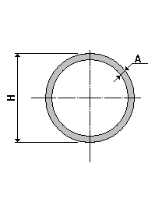
G  7 | 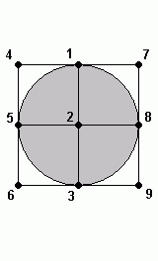 | 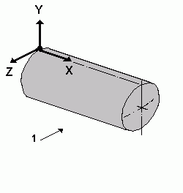 | 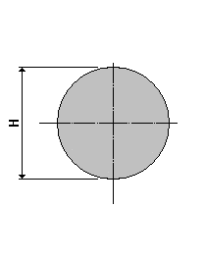

Categoria | Coordinate di Riferimento e livelli |  | Dimensioni
H  13 | 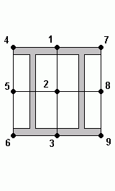 | 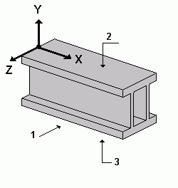 | 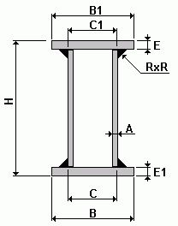
I  16 | 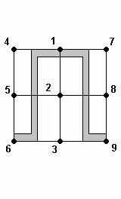 | 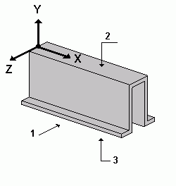 | 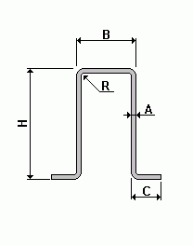
L  17 |  |  | 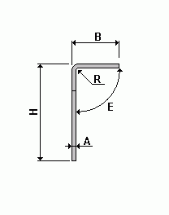
M  18 | 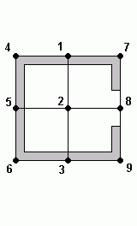 | 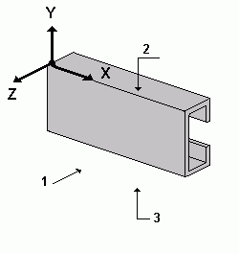 | 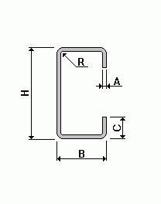

Categoria | Coordinate di Riferimento e livelli |  | Dimensioni
N  19 |  | 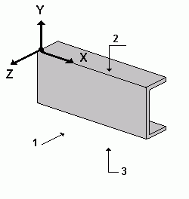 | 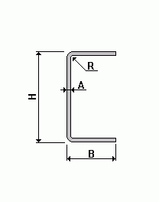
O  20 | 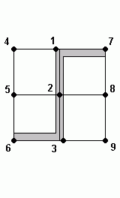 | 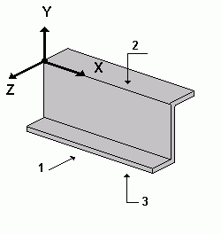 | 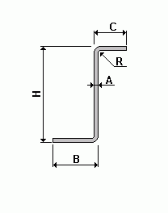
P  12 |  |  | 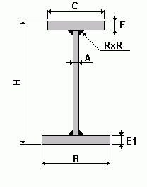
Q  21 | 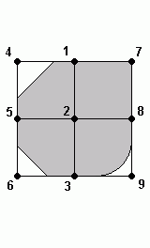 | 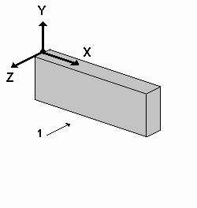 | 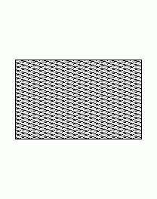

Categoria | Coordinate di Riferimento e livelli |  | Dimensioni
R |  |  | 
S  30 | 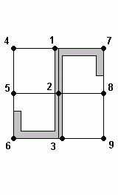 | 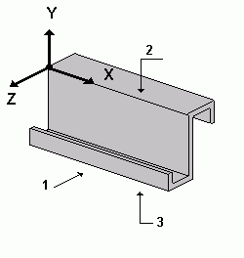 | 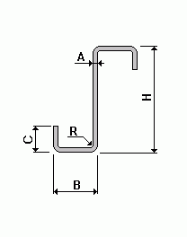
T  2 |  |  | 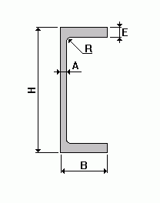
U  8 | 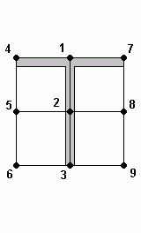 | 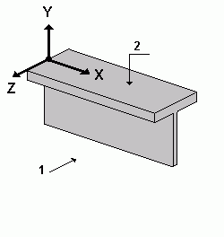 | 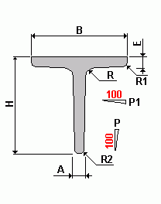

Categoria | Coordinate di Riferimento e livelli |  | Dimensioni
V  6 |  |  | 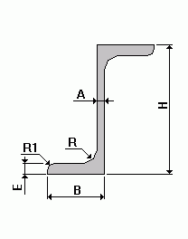
Y  10 | 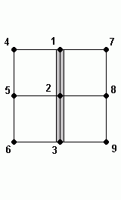 |  | 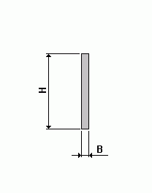
Z  9 |  |  | 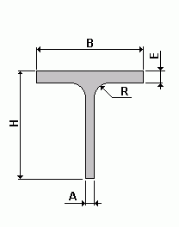
5  27 | 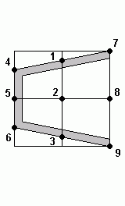 | 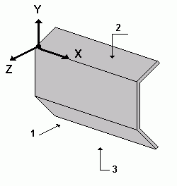 | 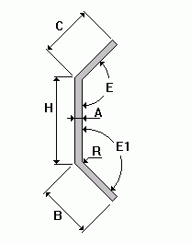

Esempio:

[SHAPE]

C 1
300.00 150.00 0.00 7.10 10.70 15.00
0.00 0.00 0.00 0.00 0.00 0.00
1384.00 0.00 0.00

Sezione OUTLINE

Il contorno esterno del pezzo è descritto per ogni vista. La sezione e suddivisa in sotto-sezioni una per ogni livello (LIV1 LIV2 LIV3).

Tutti i punti sono definiti con le coordinate X Y e Z nel sistema di riferimento definito nellla sezione SHAPE.
Il punto può essere il centro di un arco se il raggio è superiore a 0.
L’arco descritto sarà l’angolo di partenza e l’angolo di arrivo dati in gradi da 0 a 360 e l’angolo di partenza sarà sempre inferiore all’angolo di arrivo.

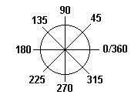
Formato di una riga: X Y Z Raggio Angolo di partenza Angolo di arrivo Flag
Nel caso di arco X Y Z è il centro dell’arco.
Il flag è uguale a 1 se il vertice in oggetto è parte di un arco descritto come microlinee.
Tutti i valori hanno il formato 9.2 e sono separati da uno spazio.

Esempio:

[OUTLINE]

LIV1
0.00 -100.00 3.55 0.00 0.00 0.00 0
100.00 0.00 3.55 0.00 0.00 0.00 0
1384.00 0.00 3.55 0.00 0.00 0.00 0
1384.00 -300.00 3.55 0.00 0.00 0.00 0
100.00 0.00 3.55 0.00 0.00 0.00 0

LIV2
……………

LIV3
……………

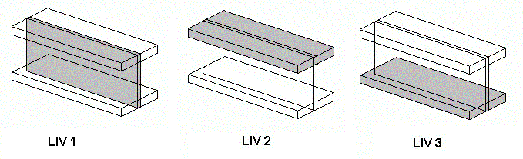

Sezione INLINE

Il contorno interno di lavorazioni nel pezzo è descritto per ogni vista. La sezione e suddivisa in sotto-sezioni una per ogni INLINE.

Tutti i punti sono definiti con le coordinate X Y e Z nel sistema di riferimento definito nellla sezione SHAPE.
Il punto può essere il centro di un arco se il raggio è superiore a 0.
L’arco descritto sarà l’angolo di partenza e l’angolo di arrivo dati in gradi da 0 a 360 e l’angolo di partenza sarà sempre inferiore all’angolo di arrivo.

Formato di una riga: X Y Z Raggio Angolo di partenza Angolo di arrivo Flag

Tutti i valori hanno il formato 9.2 e sono separati da uno spazio.
Nel caso di arco X Y Z è il centro dell’arco.
Il flag è uguale a 1 se il vertice in oggetto è parte di un arco descritto come microlinee.
Ogni sagoma come primo elemento sarà il Livello di appartenenza.

Esempio:

[INLINE]

LIV1
500.00 -100.00 3.55 0.00 0.00 0.00
600.00 -100.00 3.55 0.00 0.00 0.00
600.00 -200.00 3.55 0.00 0.00 0.00
500.00 -200.00 3.55 0.00 0.00 0.00
LIV1
800.00 -100.00 3.55 0.00 0.00 0.00
900.00 -100.00 3.55 0.00 0.00 0.00
900.00 -200.00 3.55 0.00 0.00 0.00
800.00 -200.00 3.55 0.00 0.00 0.00

LIV2
……………

LIV3
……………

Sezione BREAK

La sezione definisce i tagli inclinati alle estremità del pezzo. Può essere o nel LIV1 oppure nel LIV2.
Il segno dell’angolo determina il senso di taglio.

+ per il senso antiorario
- per il senso orario
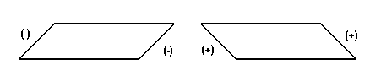
Formato di una riga: Angolo iniziale Angolo finale

Tutti i valori hanno formato 9.2 e sono separati da uno spazio

Esempio:

[BREAK]

LIV1
33.37 0.00

LIV2
……………

Sezione HOLE

La sezione descrive le forature da eseguire nei relativi livelli.
Le coordinate X Y e Z sono riferite al sistema di riferimento definito nella sezione SHAPE.

Formato di una riga: Riferimento Diametro X Y Z Lunghezza (per asola) Angolo (per asola) Lavorazione
Tutti i valori sono separati da uno spazio.

Il Riferimento del foro è:
- H se il riferimento è in alto (eventuali tolleranze di laminazione verranno riportate in basso )
- M se il riferimento è nel punto medio (eventuali tolleranze di laminazione verranno divise tra l’alto ed il basso )
- B se il riferimento è in basso (eventuali tolleranze di laminazione verranno riportate in alto)

I diametri sono come formato 2.1, la lavorazione 2, gli altri valori 9.2

Codifica delle lavorazioni
00 | Generico
01 | Trapanato
02 | Punzonato
03 | Ossitaglio
04 | Filettato
14 | 01+04

Esempio:

[HOLE]

LIV1
H 21.5 810.12 169.95 3.55 0.00 0.00 00
H 17.0 900.12 100.00 3.55 0.00 0.00 01

LIV2
M 17.0 200.00 0.00 -50.00 0.00 0.00 01

LIV3
……………

Sezione MARK

La sezione descrive la posizione della marcatura sul pezzo.
Le coordinate X Y e Z sono riferite al sistema di riferimento definito nella sezione SHAPE ed indicano l’angolo in basso a sinistra della marcatura.
L’angolo è espresso in gradi.
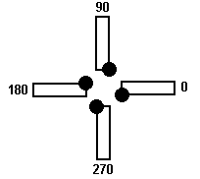

Formato di una riga: X Y Z Angolo Marca

Tutti i valori hanno formato 9.2 e sono separati da uno spazio

Esempio:

[MARK]

LIV1
500.00 200.00 3.55 0.00 A1002

LIV2
……………

LIV3
……………

Sezione COMP (attiva solo con attivazione SPD)

La sezione descrive la composizione di un profilo trave saldata, è formato da una riga di dimensioni e successivamente da righe riguardanti le posizioni che la compongono.
La riga dimensioni è: Prefisso (i per travi a doppio T e t per travi a T), tipo, A, B,C,D,E,F,G,H,I.
Le righe seguenti saranno: Prefisso , tipo (a per anima, s per piattabanda superiore, i per piattabanda inferiore), posizione e quantità delle posizioni nel pezzo.

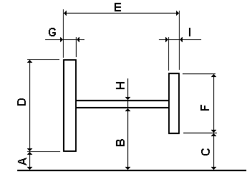
Se D > F A = 0

Se F > D C = 0

Se D = F A = C = 0

Nel caso che la posizione abbia lo stesso nome della marca composta, elenca le posizioni appartenenti alla marca composta.
Le righe seguenti saranno: Prefisso (= r) posizione , quantità della posizione

Esempio:

[COMP]

i 1 0.00 145.00 50.00 300.00 500.00 200.00 20.00 10.00 30.00
i a P01 1
i s P02 1
i i P03 1
r 02,2

Sezione CUTTING

La sezione descrive le scantonature (lavorazioni) sul pezzo.

Il formato della riga è: Figura Flag Vertice A B C D E F G H I L R S Alfa Beta

Tutti i valori sono separati da uno spazio.
I valori per le dimensioni hanno formato 9.2
I valori per gli angoli hanno formato 3.2

Elenco delle figure

Profili tipo:  B - C - P | Vertici:  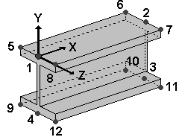
A01  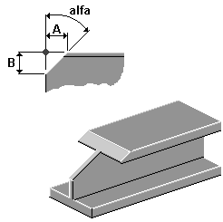 |  | A02  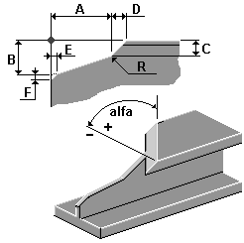 | A03  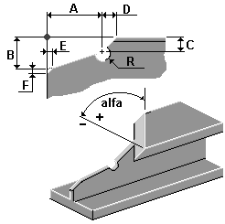
A04  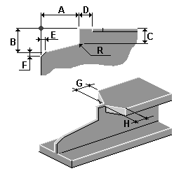 |  | A05  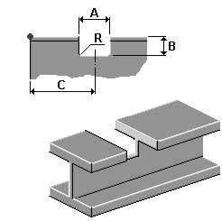 | A06  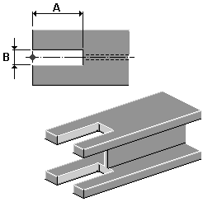

A07  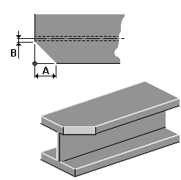 | A08  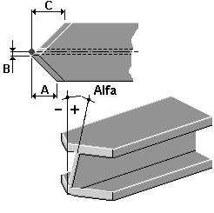 | A09  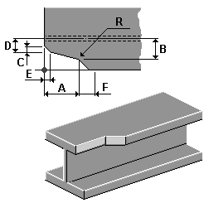
A10  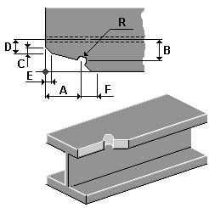 | A11  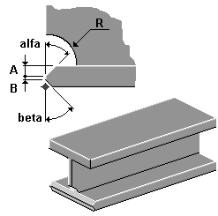 | A12  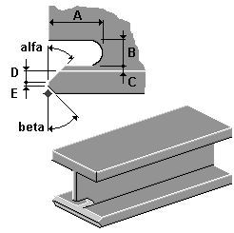
A13  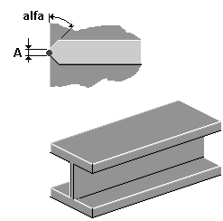 | A14  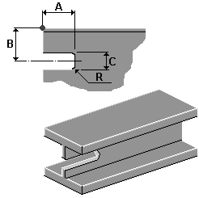 | A15  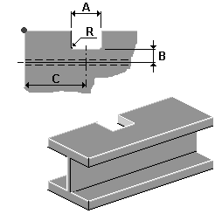
A16
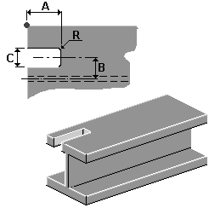

Profili tipo:  A – N – T | Vertici:  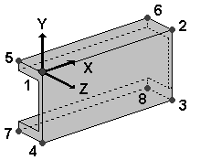
B01  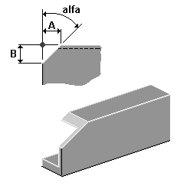 |  | B02  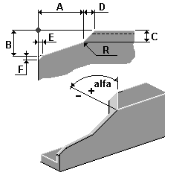 | B03  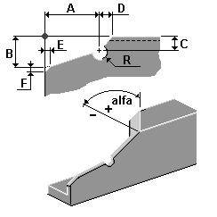
B04  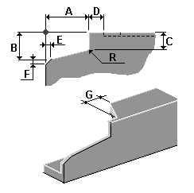 |  | B05  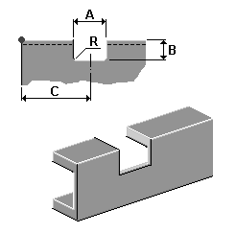 | B06  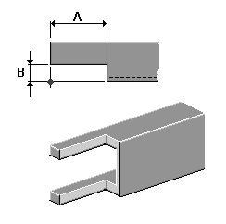
B07  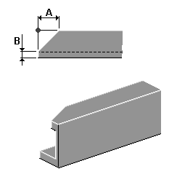 |  | B08  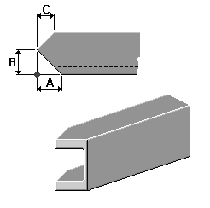 | B09  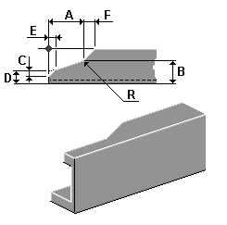

B10  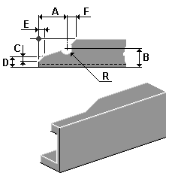 | B11  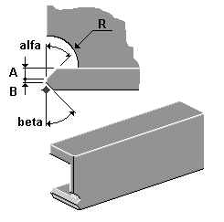 | B12  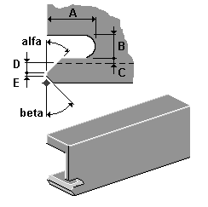
B13  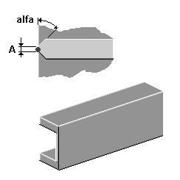 | B14  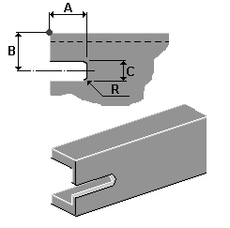 | B15  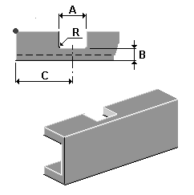
B16
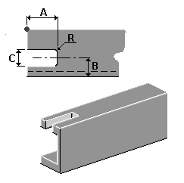

Profili tipo:  D – L | Vertici:  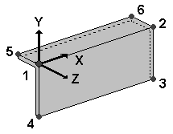
C01  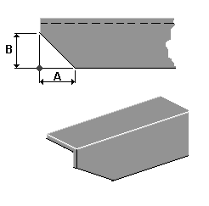 |  | C02  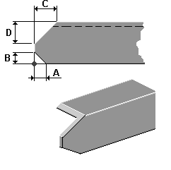 | C03  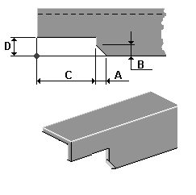
C04  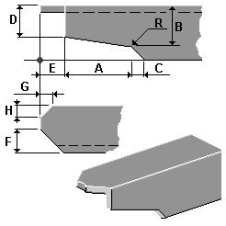 |  | C05  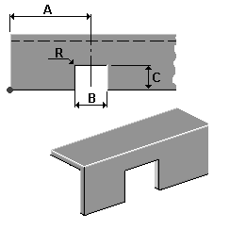 | C06  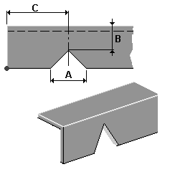
C07
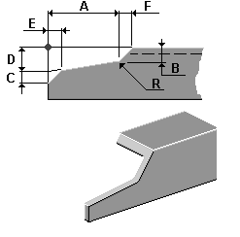

Profili tipo:  U – Z | Vertici:  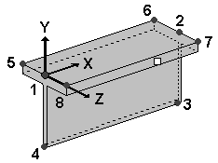
D01  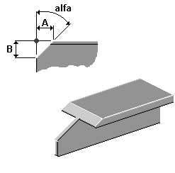 |  | D02  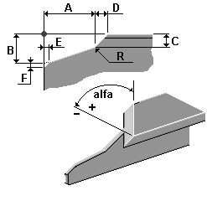 | D03  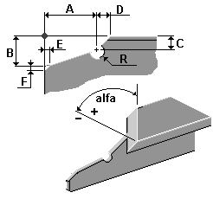
D04  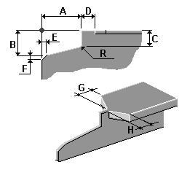 |  | D05  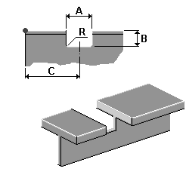 | D06  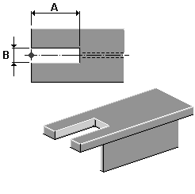
D07  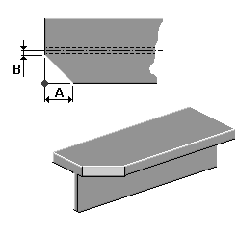 |  | D08  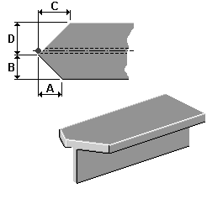 | D09  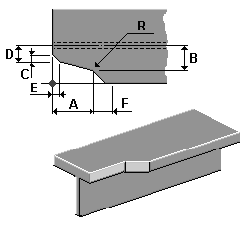

D10  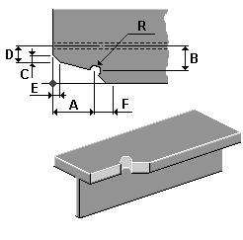 | D11  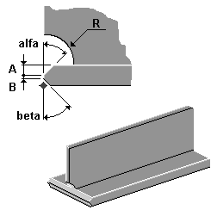 | D12  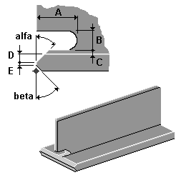
D13  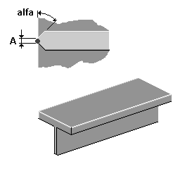 | D14  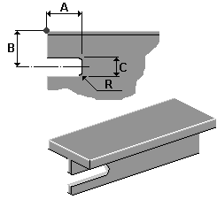 | D15  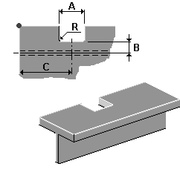
D16
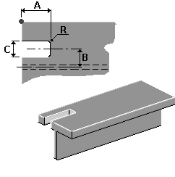

Profili tipo:  E | Vertici:  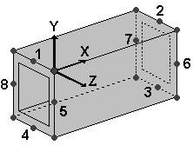
E01  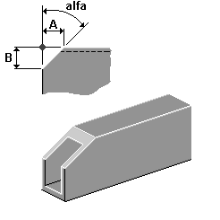 |  | E02  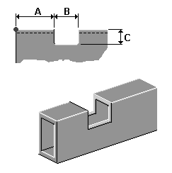 | E03  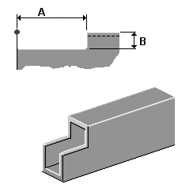

Profili tipo:  F | Vertici:  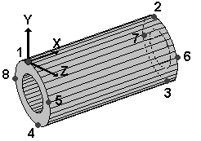
F01  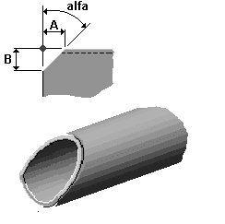 |  | F02  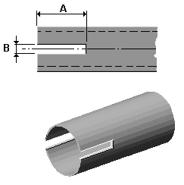

Profili tipo:  G | Vertici:  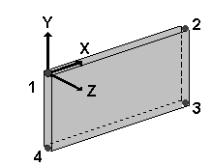
G01  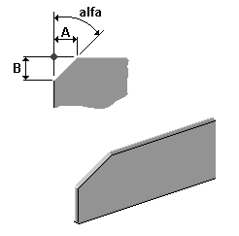 |  | G02  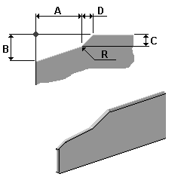 | G03  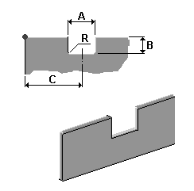
G04  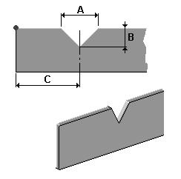 |  | G05  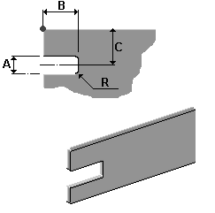

Profili tipo:  H | Vertici:  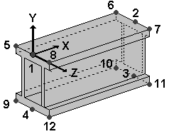
H01  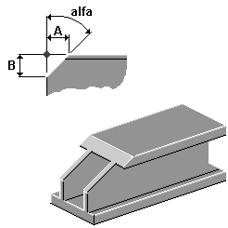 |  | H02  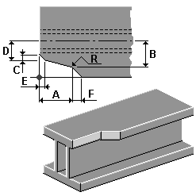

Profili tipo:  G | Vertici:  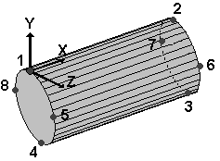
I01
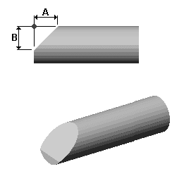

Profili tipo:  M | Vertici:  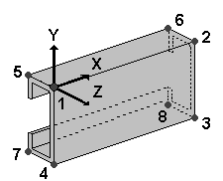
L01  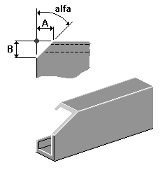 |  | L02  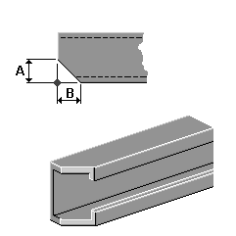

Profili tipo:  I | Vertici:  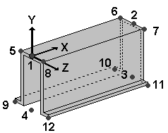
M01  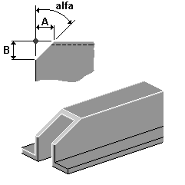 |  | M02  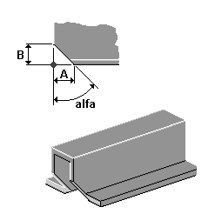 | M03  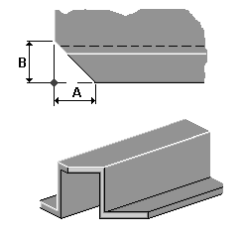

M04
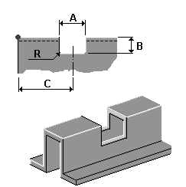

Profili tipo:  V – O – S | Vertici:  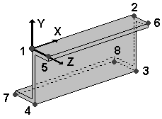
N01  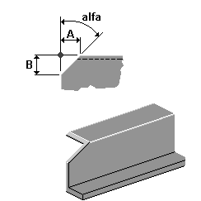 |  | N02  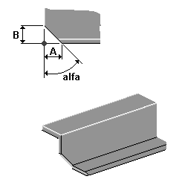 | N03  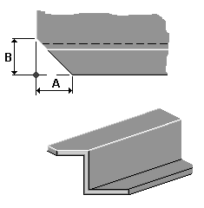
N04  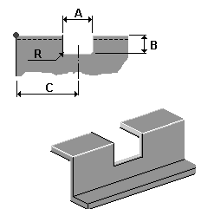 |  | N05  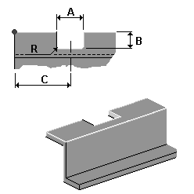

Esempio:

[CUTTING]

A01 0 1 100.00 100.00 0.00 0.00 0.00 0.00 0.00 0.00 0.00 0.00 0.00 0.00 45.00 0.00
A11 0 2 1.00 1.00 0.00 0.00 0.00 0.00 0.00 0.00 0.00 0.00 30.00 0.00 45.00 50.00

Sezione FOLD

La sezione definisce le pieghe sul pezzo.

Il formato riga è:

Per le piastre X1,Y1,X2,Y2,B,A
Il numero delle pieghe è illimitato
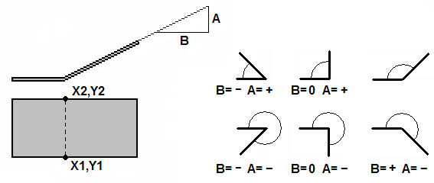

Per i profili X, 0.0, 0.0, 0.0 , B, A
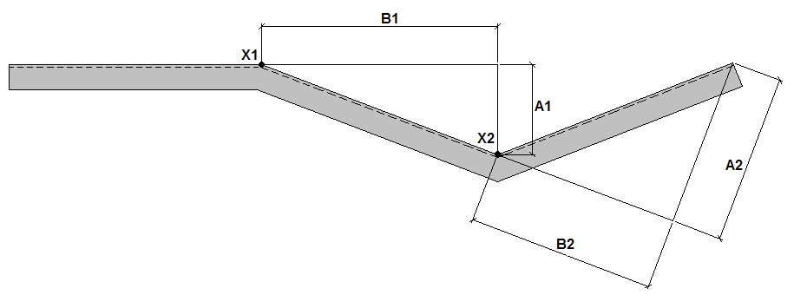
I valori per le dimensioni hanno formato 9.2

Esempio:

[FOLD]
LIV1
1000.00 0.00 0.00 0.00 935.10 -354.38
2000.00 0.00 0.00 0.00 742.47 669.88
LIV2
……………

Sezione CUTTER

La sezione definisce la fresatura sugli spigoli degli angolari.
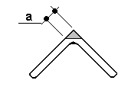
Il formato della riga è: X iniziale, X finale, dimensione a

Tutti i valori sono separati da uno spazio

Il numero delle fresature è illimitato

I valori hanno formato 9.2

Esempio:

[CUTTER]

0.00 300.00 8.00
1000.00 1200.00 8.00

Sezione OPEN

La sezione definisce l’apertura delle ali negli angolari.

Il formato della riga è: X iniziale, X finale, dimensione alfa

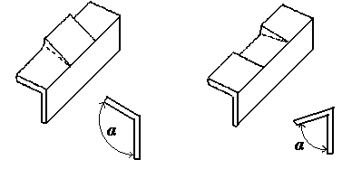
Tutti i valori sono separati da uno spazio

Il numero delle aperture è illimitato

I valori hanno formato 9.2

Esempio:

[OPEN]

LIV1
0.00 200.00 100.00
- 1200.00 80.00

LIV2

---------

Sezione WELD

La sezione definisce la preparazione per le saldature

Il formato della riga è: X1, Y1, X2, Y2, tipo, dimensioni T T1 T2 T3 R A B

Tutti i valori sono separati da uno spazio
Il numero delle preparazioni è illimitato
I valori hanno formato 9.2

Tabella preparazioni saldature
W01 | W02 | W03 | W04
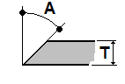 | 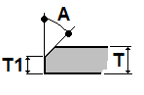 | 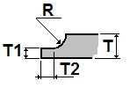 | 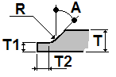
W05 | W06 | W07 | W08
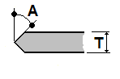 | 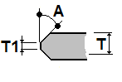 | 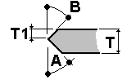 | 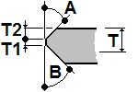
W09 | W10 | W11 | W12
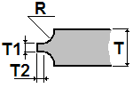 | 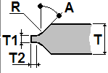 | 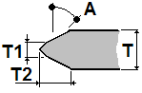 | 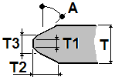
W13 | W14 | W15 | W16
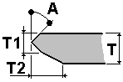 | 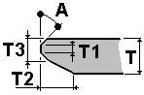 | 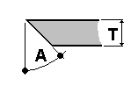 | 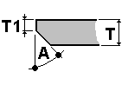
W17 | W18 | W19 | W20
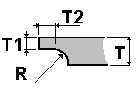 | 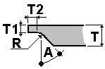 | 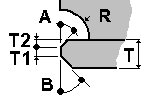 | 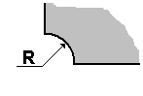
W21 | W22
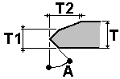 | 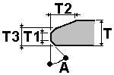

Esempio:

[WELD]

LIV1
0.00 500.00 W01 12.00 0.00 0.00 0.00 0.00 45.00
300.00 500.00 W03 12.00 5.00 5.00 0.00 5.00 45.00

LIV2

---------

Sezione THREED

La sezione definisce la filettatura per tondi e tubi tondi.

Il formato della riga è: X1, Y1, X2, Y2,X3,Y3,X4,Y4,tipo

Tutti i valori sono separati da uno spazio
Il numero delle filettature possono essere al massimo 2
I valori hanno formato 9.2
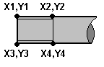

Esempio:

[THREED]

LIV1
0.00 50.00 100.00 50.00 0.00 0.00 0.00 100.00 0.00 MA

Indice
Descrizione generale 1
Sezione HEAD 2
Sezione SHAPE 3
Esempio: 9
Sezione OUTLINE 10
Esempio: 10
Sezione INLINE 11
Esempio: 11
Sezione BREAK 12
Esempio: 12
Sezione HOLE 13
Codifica delle lavorazioni 13
Esempio: 13
Sezione MARK 14
Esempio: 14
Sezione COMP (attiva solo con attivazione SPD) 15
Esempio: 15
Sezione CUTTING 16
Elenco delle figure 16
Esempio: 28
Sezione FOLD 29
Esempio: 29
Sezione CUTTER 30
Esempio: 30
Sezione OPEN 31
Esempio: 31
Sezione WELD 32
Tabella preparazioni saldature 32
Esempio: 33
Sezione THREED 34
Esempio: 34
Indice 35

